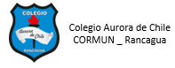
GUÍA DE TRABAJO AL HOGAR DE RELIGIÓN
El valor de la Dignidad
Objetivos: Identificar que la dignidad es la cualidad de digno e indica, por tanto, que alguien es merecedor de algo o que una cosa posee un nivel de calidad aceptable.
INDICACIONES: Lee el texto sobre la dignidad de las personas.
Decora la imagen y pinta pensando en que la dignidad de la persona es la posibilidad de ser feliz realizándose como persona. Conteste las preguntas sobre la dignidad de la persona y decore los dibujos.

El término dignidad deriva del vocablo en latín dignitas, y del adjetivo digno, que significa valioso, con honor, merecedor. La dignidad es la cualidad de digno e indica, por tanto, que alguien es merecedor de algo o que una cosa posee un nivel de calidad aceptable. Cada persona es digna, es decir, somos valiosos, tenemos honor y somos merecedores de todo cuanto uno se esfuerce en el estudio, trabajo y sociedad.
La dignidad humana es un valor o un derecho inviolable e intangible de la persona, es un derecho fundamental y es el valor inherente al ser humano porque es un ser racional que posee libertad y es capaz de crear cosas. Esto quiere decir que todos los seres humanos pueden modelar, cambiar y mejorar sus vidas ejerciendo su libertad y por medio de la toma de decisiones. La dignidad se basa en el respeto y la estima que una persona tiene de sí misma y es merecedora de ese respeto por otros porque todos merecemos respeto sin importar cómo somos.
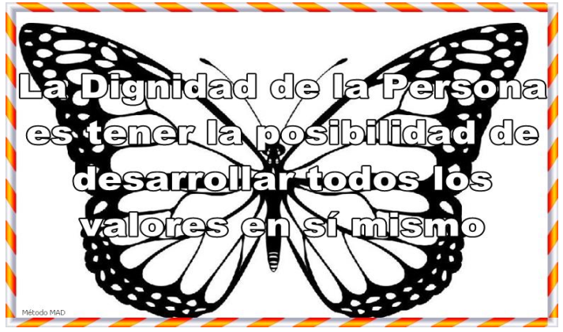

También se dice de dignidad si las personas en su manera de comportarse, lo hacen con gravedad, decencia, caballerosidad, nobleza, decoro, lealtad, generosidad, hidalguía y pundonor. Por ejemplo, a la hora de cumplir con los compromisos, la dignidad se refiere a la formalidad, a la honestidad y a la honra de las personas
En términos de excelencias, la dignidad es un cargo honorífico o un puesto de gran autoridad, prestigio y honor.
